车载PIS系统紧急报警器控制软件详细设计说明书

编制： 王红 日期： 2019年10月15日

审核： 任延辉 日期： 2019年10月15日

批准： 刘小勇 日期： 2019年10月15日

目 录
目 录 1
1.引言 2
1.1目的 2
1.2背景 2
1.3参考资料 2
2.总体设计 3
2.1软件描述 3
2.2设计方法 3
2.3软件结构 3
2.4程序模块设计说明 4
2.4.1 485数据处理模块 4
2.4.2工作状态处理模块 4

1.引言

1.1目的
编写详细设计说明书是软件开发过程必不可少的部分，其目的是为了使开发人员在完成概要设计说明书的基础上完成概要设计规定的各项模块的具体实现的设计工作。

1.2背景
- 软件名称
车载PIS系统紧急报警器控制软件
- 相关单位
委托单位∶深圳市北海轨道交通技术有限公司
承办单位∶深圳市北海轨道交通技术有限公司

1.3参考资料
《乌鲁木齐1号线PIS通信协议》
《乌鲁木齐1号线PIS项目_软件研发设计任务书》

2.总体设计

2.1软件描述
紧急报警器设备安装在客室，乘客发送紧急情况是，可以通过紧急报警器通知司机，乘客先触发紧急报警按键，当司机接通PTT，触发通话时，双方可以建立通话，实现全双工模式对讲。

2.2设计方法
本软件采用传统的软件开发生命周期的方法，采用自顶向下，逐步求精的结构化的软件设计方法

2.3软件结构
- 总体结构
- 485数据处理模块
- 工作状态处理模块
- 软件总体流程图
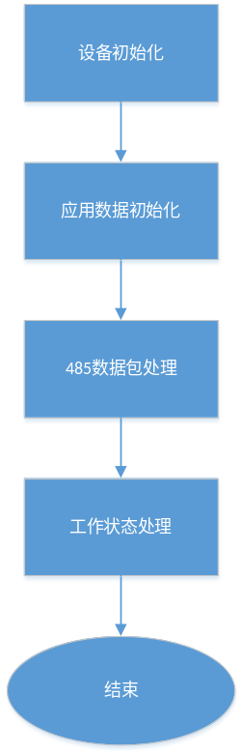

2.4程序模块设计说明

2.4.1 485数据处理模块
1． 空闲状态：不处理485数据
2. 报警状态：接收到485数据应答，切换到监听状态。接收到挂断信号，切换到空闲状态。
3. 监听状态：接收到485挂断信号，切换到空闲状态。
4. 对讲状态：接收到485挂断信号，切换到空闲状态。

485数据处理接口函数：
char lcu_packet_proc(void)；

获取总线数据包函数：
char get_lcu_packet(void)；

发送数据包到485总线接口函数：
void send_lcu_packet(void)；

2.4.2工作状态处理模块
1. 空闲状态：检测到KEY按键信号，切换到报警状态。
2. 报警状态：不处理GPIO数据。
3. 监听状态：检测PTT信号，没有检测到PTT信号，切换到对讲状态。
4. 对讲状态：检测PTT信号，检测到PTT信号，切换到监听状态。

工作状态处理接口函数：
void work_proc(void)；

空闲状态处理接口函数：
static uint8 IDE_proc(void)；

报警状态处理接口函数：
static uint8 WAIT_proc(void)；

紧急对讲接口函数：
static uint8 MIC_proc(void)；

紧急报警监听接口函数：
static uint8 SPK_proc(void)；

